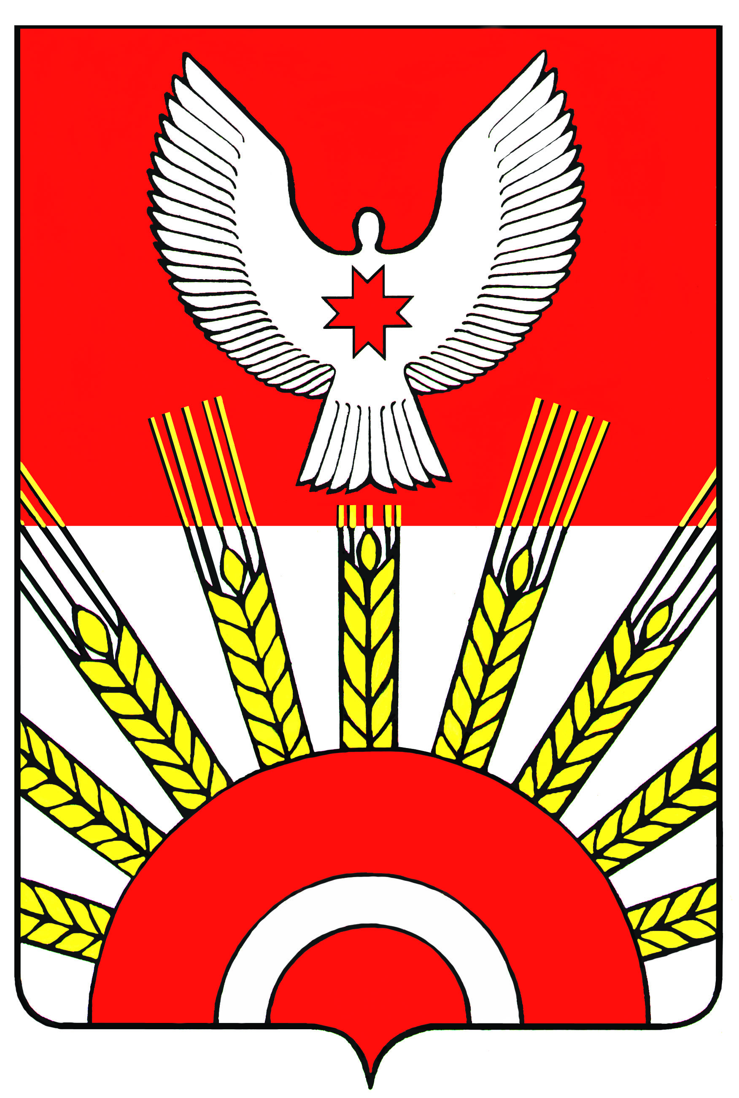

**В Е С Т Н И К**

**правовых актов органов местного самоуправления**

**муниципального образования "Муниципальный округ Киясовский район Удмуртской Республики"**

**№ 6**

**22 июля 2022 года**

Официальное издание

основано в апреле 2007 года

Удмуртская Республика, с. Киясово, 2022 год

Вестник правовых актов органов местного самоуправления муниципального образования «Муниципальный округ Киясовский район Удмуртской Республики» издается в соответствии с решением Совета депутатов муниципального образования «Муниципальный округ Киясовский район Удмуртской Республики» от 17.02.2022 № 123 «Об учреждении средства массовой информации «Вестник правовых актов муниципального образования «Муниципальный округ Киясовский район Удмуртской Республики»

**С О Д Е Р Ж А Н И Е**

|  |  |
| --- | --- |
| **1. Проект решения Совета депутатов** |  |
| «О внесении изменений в Устав муниципального образования «Муниципальный округ Киясовский района Удмуртской Республики» |  |

_____________________________

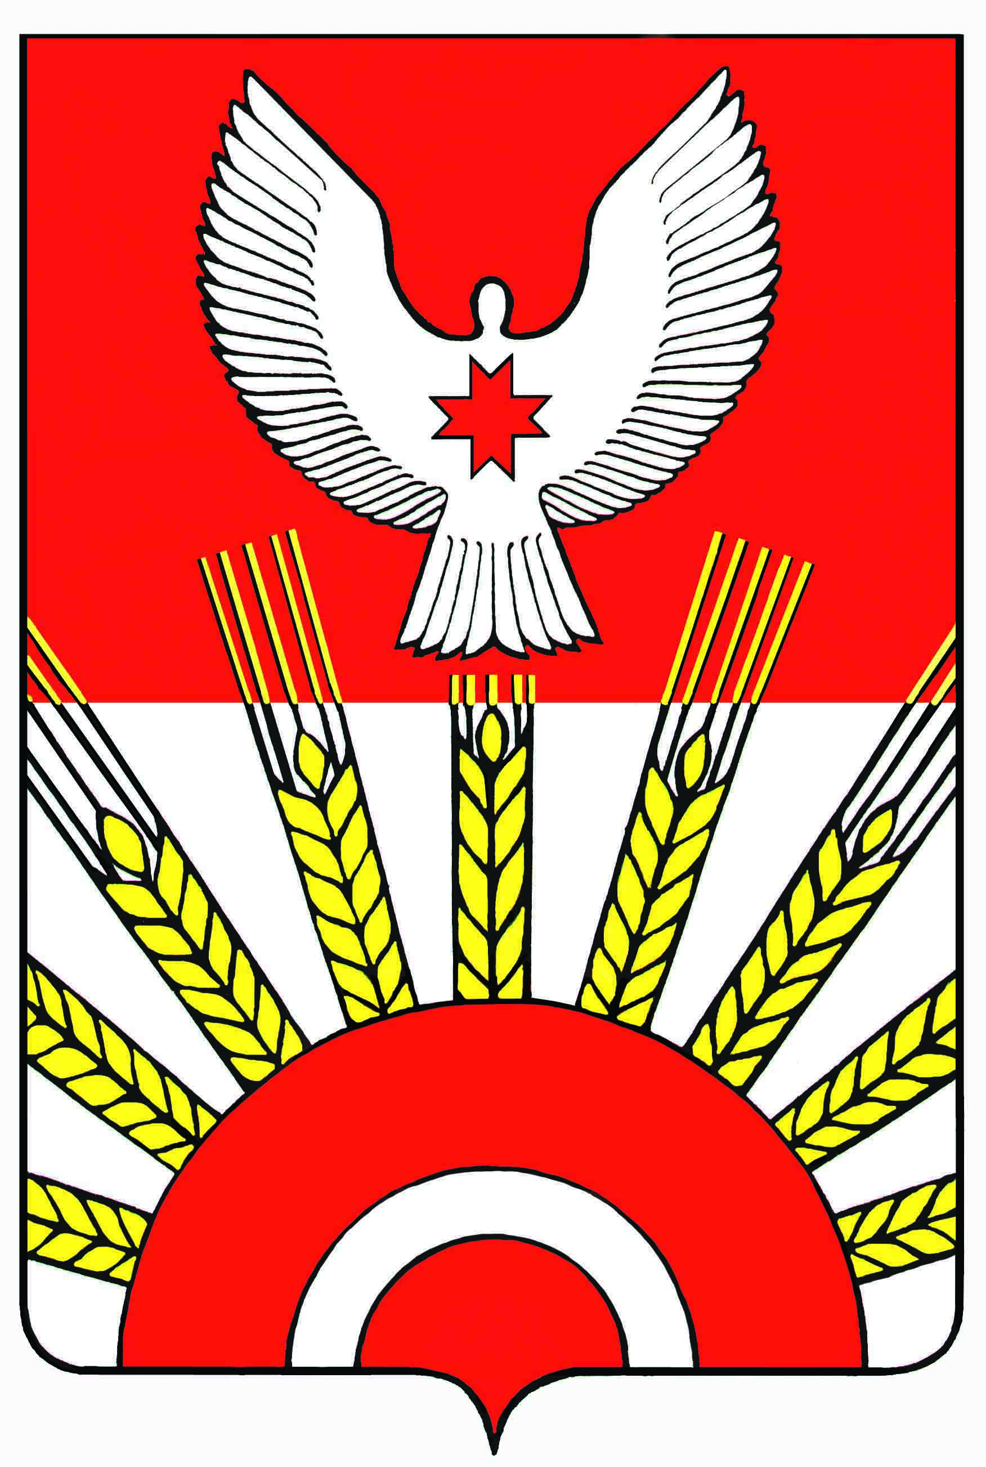проект

**Р Е Ш Е Н И Е**

Совета депутатов муниципального образования

«Муниципальный округ Киясовский район Удмуртской Республики»

**О внесении изменений в Устав муниципального образования**

**«Муниципальный округ Киясовский район Удмуртской Республики»**

Принято Советом депутатов

муниципального образования «Муниципальный округ

Киясовский район Удмуртской Республики» 2022 года

# В соответствии с Федеральным законом от 06.10.2003 № 131-ФЗ «Об общих принципах организации местного самоуправления в Российской Федерации», Уставом муниципального образования «Муниципальный округ Киясовский район Удмуртской Республики» и в целях приведения Устава муниципального образования «Муниципальный округ Киясовский район Удмуртской Республики» в соответствие с частью 4 статьи 101 Бюджетного кодекса Российской Федерации, со статьей 3 Федерального Закона от 30.12.2021 №  492-ФЗ «О внесении изменений в Федеральный закон «Об искусственных земельных участках, созданных на водных объектах, находящихся в федеральной собственности, и о внесении изменений в отдельные законодательные акты Российской Федерации» и отдельные законодательные акты Российской Федерации», со статьей 2.2 Закона Удмуртской Республики от 19.06.2017 № 37-РЗ «О порядке представления гражданами, претендующими на замещение муниципальной должности, и лицами, замещающими муниципальные должности, сведений о своих доходах, расходах, об имуществе и обязательствах имущественного характера, а также о доходах, расходах, об имуществе и обязательствах имущественного характера своих супруг (супругов) и несовершеннолетних детей, порядке проверки достоверности и полноты указанных сведений», Совет депутатов муниципального образования «Муниципальный округ Киясовский район Удмуртской Республики»

РЕШАЕТ:

1. Внести в Устав муниципального образования «Муниципальный округ Киясовский район Удмуртской Республики», принятый решением Совета депутатов муниципального образования «Муниципальный округ Киясовский район Удмуртской Республики» от 16.11.2021 № 36, следующие изменения:

1) в [пункте 44 статьи](consultantplus://offline/ref=B4C243CA7F5CF8B090406550DA2B1E93B2E5DE4B7A9C75D2A14F08D6197EB5FE0B06FA37853AA018D59EF92BD367AEC05B907DBF9376E311JDJ0L) 7 слова «, проведение открытого аукциона на право заключить договор о создании искусственного земельного участка» исключить;

2) дополнить статьей 8.1 следующего содержания:

«Статья 8.1. **Муниципальный контроль**

Администрация района организует и осуществляет муниципальный контроль на территории муниципального образования «Муниципальный округ Киясовский район Удмуртской Республики» за соблюдением требований, установленных муниципальными правовыми актами, принятыми по вопросам местного значения, а в случаях, если соответствующие виды контроля отнесены федеральными законами к полномочиям органов местного самоуправления, также муниципальный контроль за соблюдением требований, установленных федеральными законами, законами Удмуртской Республики.

Организация и осуществление видов муниципального контроля регулируются Федеральным [законом](consultantplus://offline/ref=756AB5702CFC26E5D529F340E32C7C02F3D86D2048531B5BDE6703B1D861FFCA52A3F06CDB99CE916DA0F75579A9xCK) «О государственном контроле (надзоре) и муниципальном контроле в Российской Федерации».

В соответствии с частью 9 статьи 1 Федерального [закона](consultantplus://offline/ref=756AB5702CFC26E5D529F340E32C7C02F3D86D2048531B5BDE6703B1D861FFCA52A3F06CDB99CE916DA0F75579A9xCK) «О государственном контроле (надзоре) и муниципальном контроле в Российской Федерации» вид муниципального контроля подлежит осуществлению при наличии в границах муниципального образования объектов соответствующего вида контроля.»;

3) пункт 27 статьи 26 признать утратившим силу;

4) часть 4 статьи 28 дополнить абзацами следующего содержания:

«К депутату Совета депутатов, представившему недостоверные или неполные сведения о своих доходах, расходах, об имуществе и обязательствах имущественного характера, а также сведения о доходах, расходах, об имуществе и обязательствах имущественного характера своих супруги (супруга) и несовершеннолетних детей, если искажение этих сведений является несущественным, могут быть применены следующие меры ответственности:

1. предупреждение;
2. освобождение депутата от должности в Совете депутатов с лишением права занимать должности в Совете депутатов до прекращения срока его полномочий;
3. освобождение от осуществления полномочий на постоянной основе с лишением права осуществлять полномочия на постоянной основе до прекращения срока его полномочий;
4. запрет занимать должности в Совете депутатов до прекращения срока его полномочий;
5. запрет исполнять полномочия на постоянной основе до прекращения срока его полномочий.

Порядок принятия решения о применении к депутату Совета депутатов мер ответственности, указанных в абзаце третьем настоящей части, определяется решением Совета депутатов в соответствии с законом Удмуртской Республики.»;

5) часть 6 статьи 29 дополнить абзацами следующего содержания:

«К Главе муниципального образования, представившему недостоверные или неполные сведения о своих доходах, расходах, об имуществе и обязательствах имущественного характера, а также сведения о доходах, расходах, об имуществе и обязательствах имущественного характера своих супруги (супруга) и несовершеннолетних детей, если искажение этих сведений является несущественным, может быть применена мера ответственности в виде предупреждения.

Порядок принятия решения о применении к Главе муниципального образования меры ответственности, указанной в абзаце четвертом настоящей части, определяется решением Совета депутатов в соответствии с законом Удмуртской Республики.»;

6) в статье 32:

пункт 2 изложить в следующей редакции:

«2) исполнение местного бюджета, управление муниципальным долгом;»;

в [пункте 47](consultantplus://offline/ref=B4C243CA7F5CF8B090406550DA2B1E93B2E5DE4B7A9C75D2A14F08D6197EB5FE0B06FA37853AA018D59EF92BD367AEC05B907DBF9376E311JDJ0L) слова «, проведение открытого аукциона на право заключить договор о создании искусственного земельного участка» исключить;

7) в части 6 статьи 40 слова «муниципального образования «Киясовский район» заменить словами «Киясовского района»;

в части 8 статьи 40 слова «муниципального образования «Киясовский район» заменить словами «Киясовского района»;

в части 11 слова «Киясовский район» заменить словами «Муниципальный округ Киясовский район Удмуртской Республики»;

в пункт 1 части 12 статьи 40 слова «муниципального образования «Киясовский район» заменить словами «Киясовского района»;

в части 13 статьи 40 слова «муниципального образования «Киясовский район» заменить словами «Киясовского района».

2. Главе муниципального образования «Муниципальный округ Киясовский район Удмуртской Республики» направить настоящее решение на государственную регистрацию в порядке, предусмотренном Федеральным [законом](consultantplus://offline/ref=67738DB8885402B88F13B15E0DA5CD1DDC4D310B3B06AFB33CB5444AB6FBDB79BDDAF82DEDB69EA0CC0C53A391qAO7P) от 21 июля 2005 года № 97-ФЗ «О государственной регистрации уставов муниципальных образований».

3. Настоящее решение подлежит официальному опубликованию после государственной регистрации и вступает в силу после официального опубликования.

Председатель Совета депутатов муниципального образования

«Муниципальный округ Киясовский район

Удмуртской Республики» И.М. Сибиряков

Глава муниципального образования

«Муниципальный округ Киясовский район

Удмуртской Республики» С.В. Мерзляков

с. Киясово

2022 года

№